Beruferaten

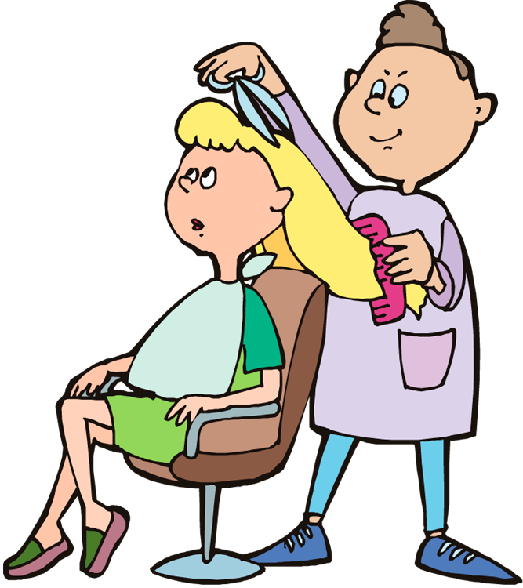
Ich schneide  die Haare. | Wer bin ich ? | Du bist  __________  __________________ | der Briefträger
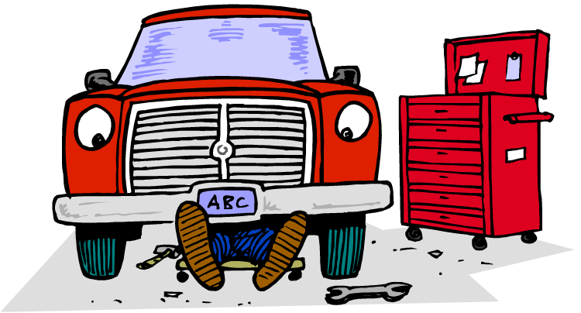  Ichrepariere  das Auto. | Wer bin ich ? | _______ _______  __________  __________________ | der Koch
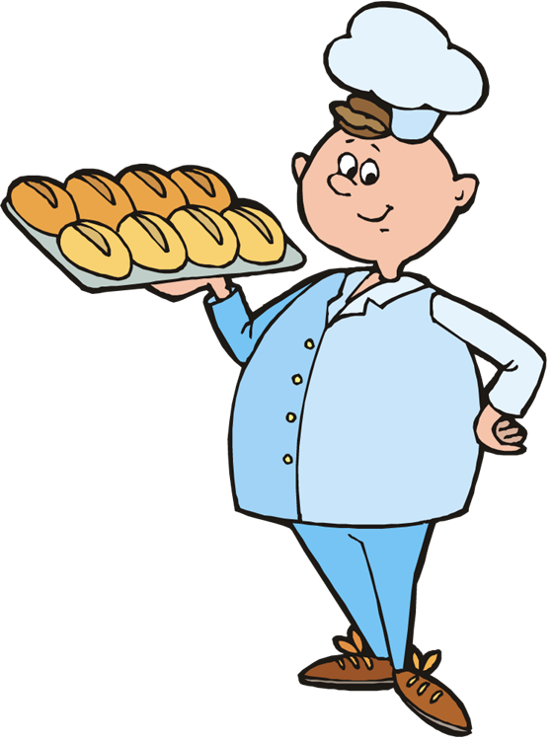  Ichbacke  BrotundKuchen. | Wer bin ich ? | _______ _______  __________  __________________ | der Automechaniker
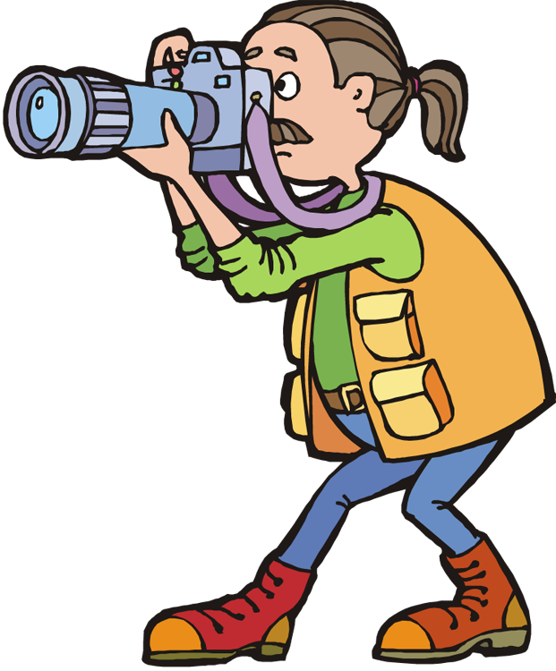  Ichmache  schöneFotos. | Wer bin ich ? | _______ _______  __________  __________________ | der Feuerwehrmann
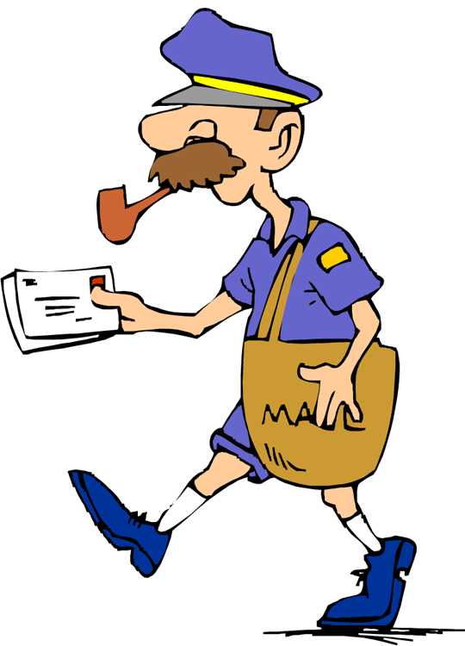  Ichbringe  Briefe undPakete. | Wer bin ich ? | _______ _______  __________  __________________ | der Frisör
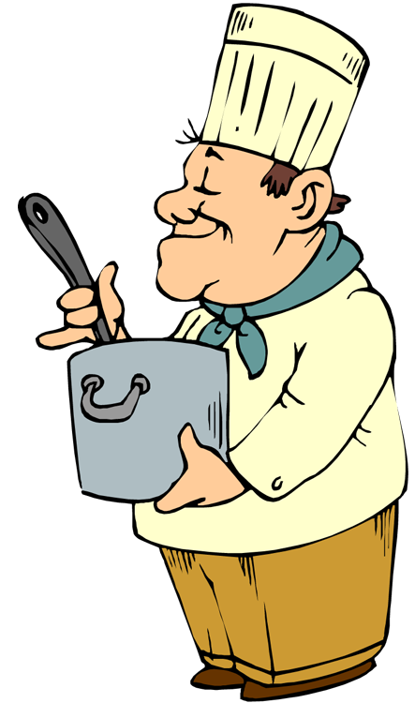  Ichkoche  das Essen. | Wer bin ich ? | _______ _______  __________  __________________ | der Bäcker
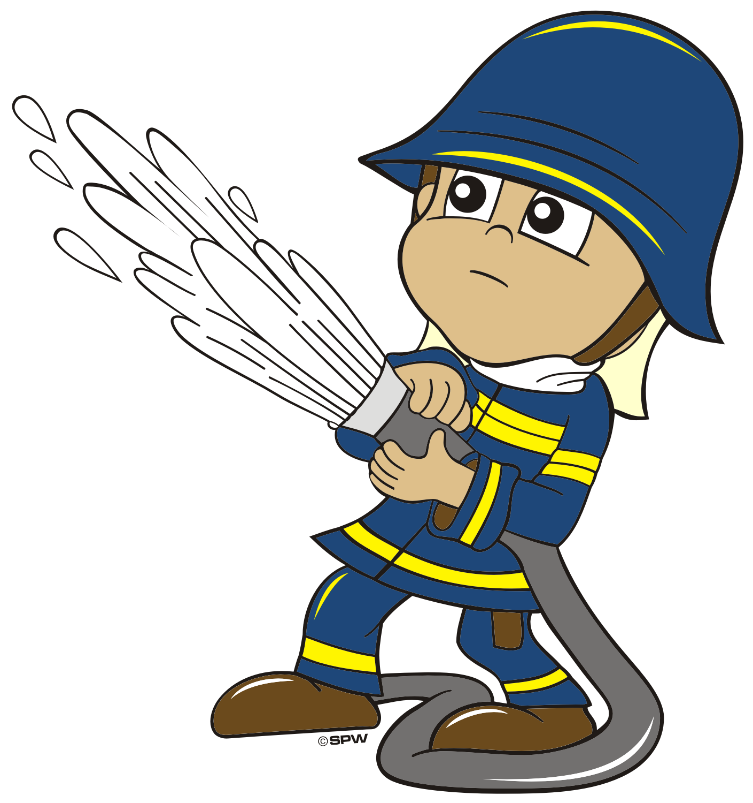  Ichlösche  dasFeuer. | Wer bin ich ? | _______ _______  __________  __________________ | der Fotograf

